Лепка.
Задание: рельеф «Композиция, посвященная деятельности С.П.Дягилева»

Достаточно широкая, в воплощении, тема: портрет С.П.Дягилева, портреты танцовщиков и танцовщиц, композиторов, изображение моментов из сцен балета, копии картин художников работавших с Дягилевым и др.

Материал: цветной пластилин.

Пример грамотно выполненных работ
На данную тему.
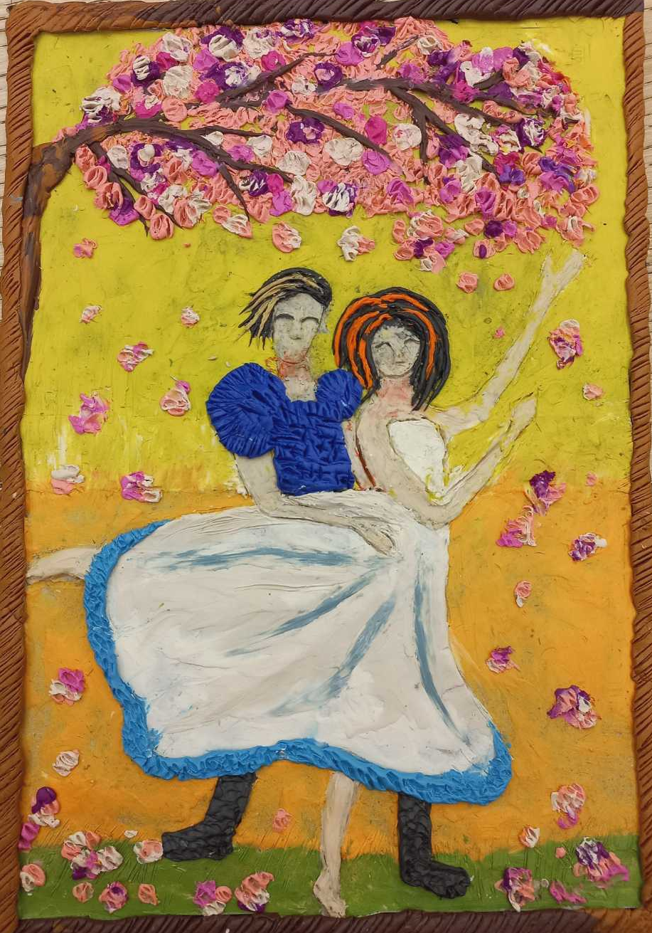

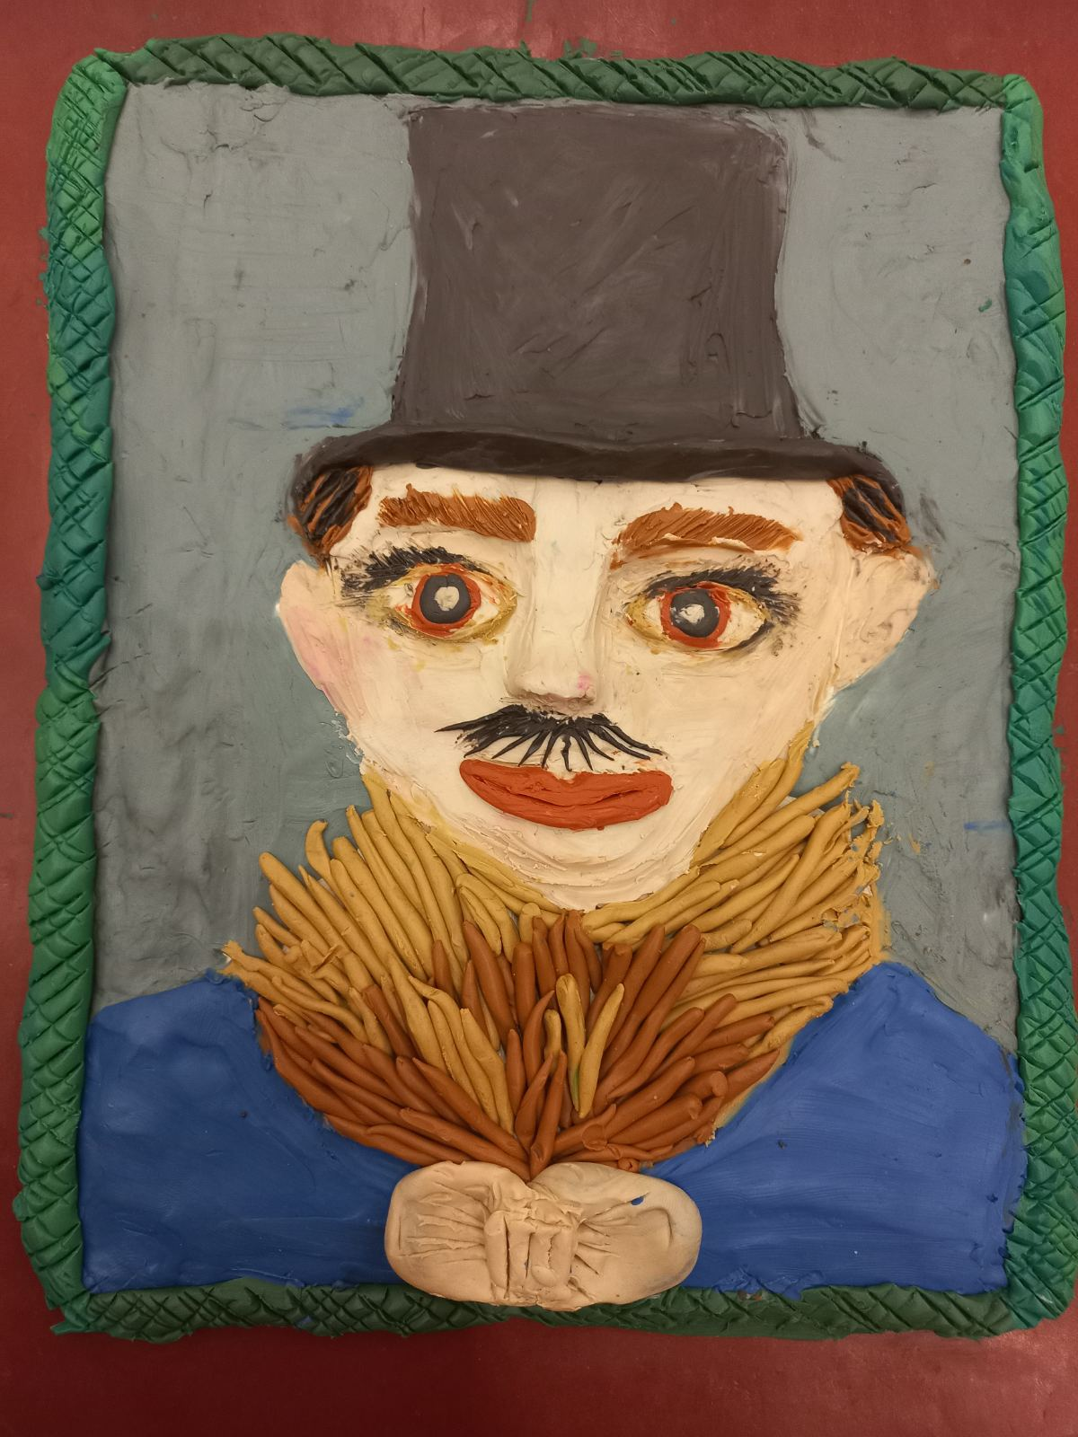

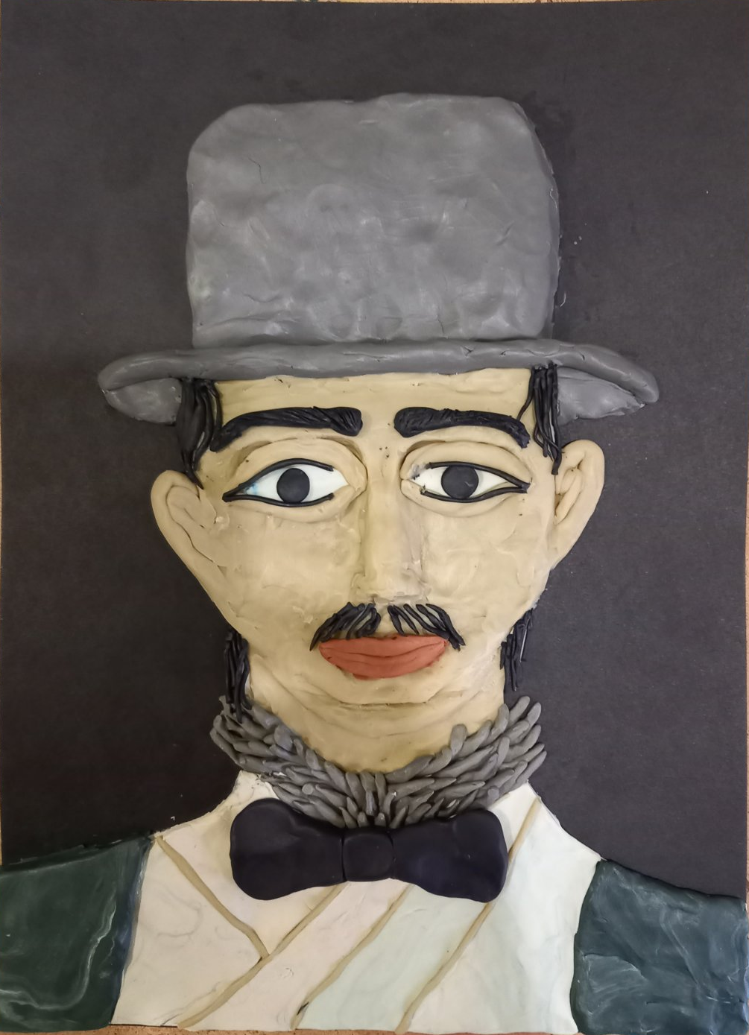

Ведение работы поэтапное:
От больших областей до постепенного перехода к проработке мелких деталей.
Использование всех изученных ранее приемов: скручивание жгутика, капельки, размазывание больших областей, накладывание слоев постепенно и др.
Пр: Лузина Т.А.

